序号 | 货物名称 | 规格（mm） | 材质要求 | 参考图片 | 单位 | 数量
1 | 窗帘 | 4200*2800 | 一.主要材料及厚度说明：  1、门框尺寸：高2.65m*长2.1m；  2、材质：40%棉、60%麻；  3、克重：1280g/m 。  二.功能：  1、遮光：物理性遮光90%以上；  2、颜色：提供色卡选定；  3、垂感：质地柔软可不定型；  4、水洗后窗帘布料不缩水。  三.五金配件：  铝合金导轨厚度不小于1mm、塑胶滑轮（合金扣环）、不锈钢挂钩。  四．质保期：验收合格后质保期≥五年。 | 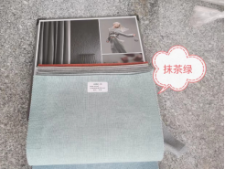 | 块 | 349
2 | 浴室墙角置物架 | 双层三角架 | 一.主要材料及厚度说明：  1、材质：SUS304不锈钢；  2、框架10*6mm实心棒料/板厚≥1.0mm。  二.结构/配置：  尺寸：约220*220*450mm；产品重量≥1790g。 三.工艺/其它说明：  1、表面处理：精细拉丝原色；  2、安装配件：不锈钢自攻螺丝+优质膨胀胶粒。  四.质保期：验收合格后质保期≥五年。 | 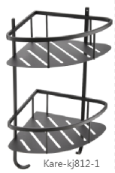 | 个 | 489
3 | 毛巾架 | 600*220*122 | - 主要材料及厚度说明：  1、材质：SUS304不锈钢；  2、壁厚≥0.8mm，主体+吊杆壁厚≥0.8mm。  二.结构/配置：  尺寸：约600*220*122mm；产品重量≥1060g。 三.工艺/其它说明：  1、加厚冲压底座；表面处理：精细拉丝原色；  2、安装配件：不锈钢自攻螺丝+优质膨胀胶粒。  四.质保期：验收合格后质保期≥五年。 | 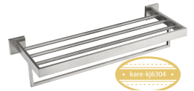 | 个 | 489
4 | 不锈钢晾衣架 | 2400  （双杆） | - 主要材料及厚度说明：  1、材质：304不锈钢管材；  2、壁厚≥1.2mm；管径≥30mm；支架高度250mm；  二.结构/配置：  双杆固定晾衣杆2*2400*30*250mm； 三.工艺/其它说明：  安装辅材：不锈钢爆炸螺丝；承重≥50kg。  四.质保期：验收合格后质保期≥五年。 | 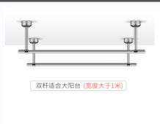 | 套 | 349
备注：
1.序号1为窗帘类，序号2-4为五金配件类，同一类别内项目必须全部响应；
2.可单独响应其中一个类别；若响应多个类别，需分别准备相关资料；
3.清单内所提供的图片仅供参考，响应供应商可根据产品情况做出最优方案；
4.需要提供样品，窗帘需要提供色卡样板。

